考虑编织设备的翻新和升级计划

沃德威尔（Wardwell）编织公司是一家拥有100多年历史的领先世界的铜丝编织设备制造商，该公司希望在这个多变的时期扩大对客户的支持，并继续满负荷营运。沃德威尔公司了解到其他许多公司在新设备的预算上有所保留，因此沃德威尔公司将采用原装、新零件作为更具成本效益的选择，继续为所有沃德威尔编织机提供翻新和升级计划。
翻新的理想选择
由于机器的老化，它的性能开始下降，要耗用很多的更换零件。沃德威尔的编织机是最佳的待选者，以新零件翻新和更新其功能。
机器翻新选项包括高效率电机、驱动器、断线检测和空线盘检测功能、芯线跳动传感器和纵包胶带系统。机械零件和电子元件的进步使机器改造成为一种成本效益高的选择，以提高现有沃德威尔编织机的性能。
与购买二手设备相比是更安全的选择
与购买二手设备相比，改装是一种更安全的选择，同时还提供了减少机器停机时间和增加产量的额外好处，通常成本较低。
翻新特别适用于沃德威尔机器，因为磨损通常仅限于编织头和旋转部件。机器很容易拆除，船运沃德威尔机器进行翻新，完成后重新安装。这项工作由沃德威尔公司中训练有素的技术人员进行，他们评估机器的机械部件，告知客户可用的条件和选项，并且提供建议。电气和安全系统由工厂原装零件替换，并按照现行标准进行现代化改造。完成后还对机器的功能进行测试和验证。
改造可降低或消除购置和评估旧设备、购买额外的替换零件以达到所需相关性能的成本，以及操作员和维护

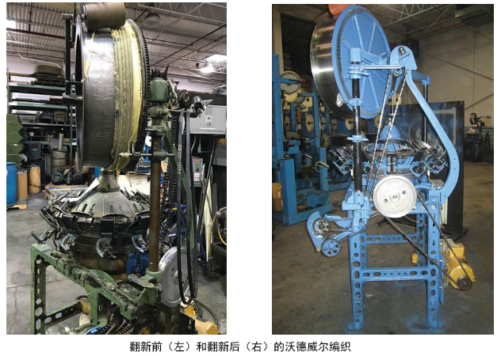
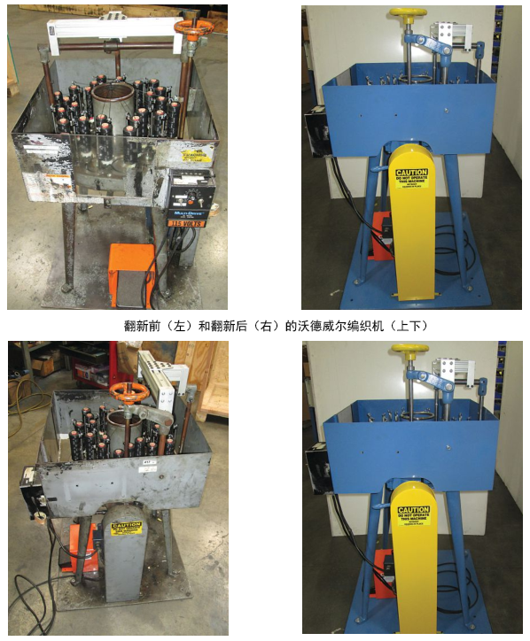

人员所需的培训。该过程是一个很好的选择，尤其在经济多变的时期。
超过一个世纪的编织专业技术
沃德威尔公司于1911年开始为纺织产品生产商提供编织机，后来开发了强力软管和复合构件的机械模型。自20世纪70年代以来，沃德威尔公司的重点专业是服务于电线电缆行业的编织机。今天，沃德威尔公司是全球线缆行业所需编织机，绕线机和放线机的供应商。

李健群 李克坚 译自「May 2020/Wire & Cable Technology International」P60～P61

